5.9.22
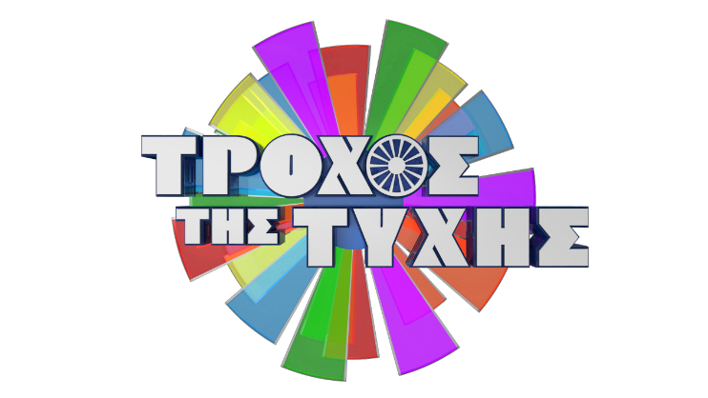
Τροχός της Τύχης

ΠΡΕΜΙΕΡΑ
Δευτέρα 12.9.22 στις 18:30

Ο «Τροχός της Τύχης», το μακροβιότερο παιχνίδι της ελληνικής τηλεόρασης με παρουσιαστή τον ανατρεπτικό Πέτρο Πολυχρονίδη, είναι ασταμάτητος, απρόβλεπτος, διασκεδαστικός, ξέρει καλά να κρατάει σε αγωνία τους τηλεθεατές μέχρι το τελευταίο λεπτό αλλά και να μοιράζει γνώση, πολλά χρήματα, απίστευτα δώρα και φυσικά, αυτοκίνητα στους τυχερούς παίκτες!

Το πιο αγαπημένο τηλεπαιχνίδι της απογευματινής ζώνης, που έχει κατακτήσει την κορυφή της τηλεθέασης και τις καρδιές των τηλεθεατών για 8 συνεχόμενες σεζόν, έρχεται τον Σεπτέμβριο στο νέο πρόγραμμα του Star!

Ανανεωμένος και πάντα συναρπαστικός, ο «Τροχός της Τύχης» θα γυρίσει για 9^{η} χρονιά και θα απολαύσουμε το αστείρευτο χιούμορ του Πέτρου Πολυχρονίδη, τις απίθανα αναπάντεχες απαντήσεις των παικτών που γίνονται viral, τη χαρά του παιχνιδιού, την αγωνία του αποτελέσματος και την εντυπωσιακή Νατάσα Κουβελά στο πλευρό του Πέτρου, να αποκαλύπτει τις εύστοχες ή μη επιλογές των παικτών.

Όπως πάντα, στο παιχνίδι συμμετέχουν τρεις παίκτες, οι οποίοι γυρίζουν τον Τροχό, επιλέγουν σύμφωνα της αλφαβήτου και κερδίζουν χρήματα ή δώρα. Ο πρώτος παίκτης, που θα βρει την κρυμμένη λέξη ή φράση, κερδίζει όσα χρήματα έχει συγκεντρώσει στον γύρο. Ο παίκτης, που έχει συγκεντρώσει το μεγαλύτερο ποσό στο τέλος του βασικού μέρους του παιχνιδιού, είναι ο μεγάλος νικητής και παίζει στον Τελικό για επιπλέον κέρδη.

Μας έχει γίνει πια τρόπος ζωής! Τα απογεύματα της ελληνικής τηλεόρασης ανήκουν στον «Τροχό της Τύχης» με τον Πέτρο Πολυχρονίδη!

Πάμε δυνατά για μία υπέροχα παιχνιδιάρικη σεζόν και μην ξεχνάτε: στον “Τροχό της Τύχης” όποιος γυρίζει κερδίζει!

Δείτε εδώ το trailer της εκπομπής «Τροχός της Τύχης» ΠΡΕΜΙΕΡΑ:
https://youtu.be/A5I7Td_FTUM

Εκτέλεση Παραγωγής: Green Pixel
Παραγωγός: Νίκος Χριστοφόρου
Head Of Production: Σάββας Βέλλας
Executive Producer: Πέγκυ Χόλη

#TroxostisTyxis #StarChannelTV #NeoProgramma #LetsStar

Facebook: https://www.facebook.com/StarChannelGrTV/
Instagram: https://www.instagram.com/starchanneltv/
Twitter: https://twitter.com/StarChannelGr
YouTube: https://www.youtube.com/user/startvgr/

https://www.star.gr/tv/psychagogia/trohos-tis-tuhis/
https://www.star.gr/tv/press-room/

Καλή εβδομάδα
Γραφείο Τύπου & Επικοινωνίας

